Nama : Yogi Eka Prastiya

NIM : 18050623013

Prodi : D3 Manajemen Informatika

1. Tampilan Awal

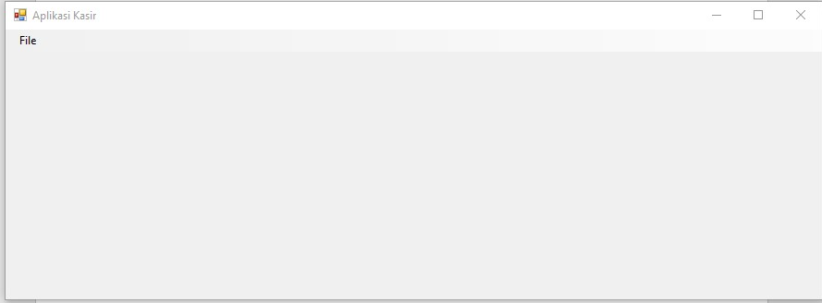

1. Klik Menu File Lalu Login

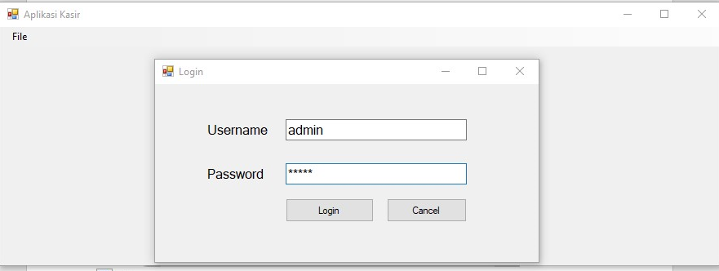

1. Setelah Masuk akan muncul menu transaksi

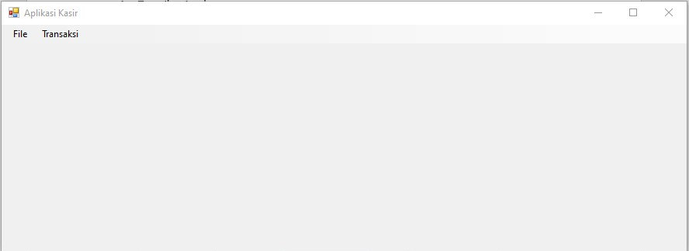

1. Pada Transaksi ada penjualan dan pembelian

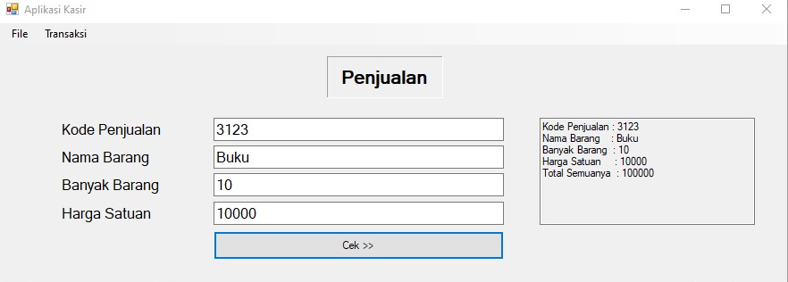

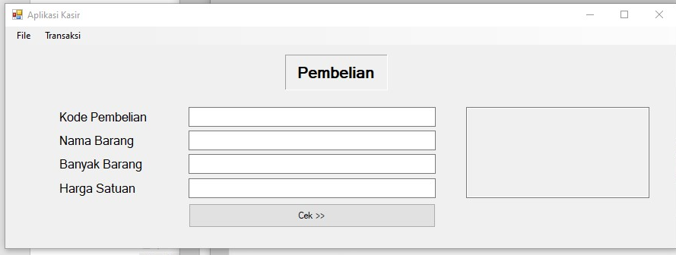

Prosesnya Sama

1. Pada Menu File ada Logout untuk logout dan menu transaksi pun menghilang

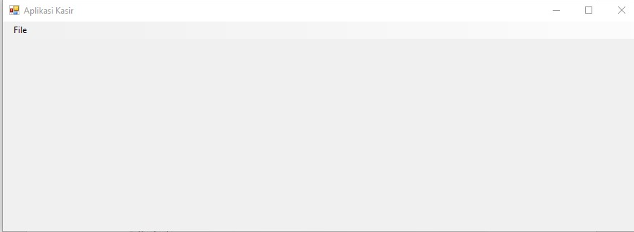

1. Klik Keluar untuk keluar